RAPPORT DE MINI-PROJET
Pipeline de données des utilisateurs JSONPlaceholder
Nom : Abdessamad Guejaj| Année universitaire : 2025–2026

1. Présentation du travail
Ce mini-projet met en œuvre un pipeline complet de collecte, stockage et exploration. Le script Python interroge l’API JSONPlaceholder, extrait les dix utilisateurs et charge leurs informations dans une base PostgreSQL. Le notebook Jupyter exécute ensuite les requêtes SQL demandées, analyse les extensions d’e-mail et construit une carte interactive.

2. Pipeline et modèle de données
Le chargement utilise un upsert PostgreSQL : une seconde exécution met à jour les lignes existantes au lieu de créer des doublons. La table utilisateurs comporte id (clé primaire), nom, email et ville. Les colonnes latitude et longitude ont été ajoutées pour conserver les coordonnées address.geo nécessaires à la carte.

Étapes réalisées
- Extraction HTTP des données JSON et validation du nombre de lignes.
- Transformation des champs imbriqués address.city et address.geo.
- Création de la table puis insertion idempotente des dix enregistrements.
- Connexion du notebook à PostgreSQL, analyses SQL et visualisations.

3. Vérification de la base PostgreSQL
La capture ci-dessous présente les quatre champs demandés pour les dix lignes enregistrées. Elle est produite directement depuis une requête SELECT du notebook.
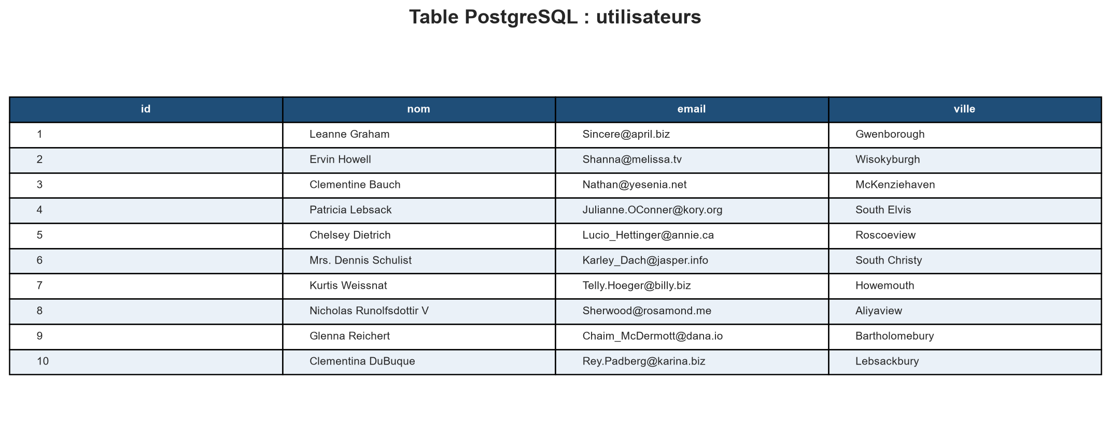
Figure 1 — Table utilisateurs remplie dans PostgreSQL.

4. Résultats des requêtes SQL
La requête COUNT(*) retourne 10 utilisateurs. Le filtrage par suffixe retourne quatre lignes :
Nom | E-mail | Suffixe
Leanne Graham | Sincere@april.biz | .biz
Clementine Bauch | Nathan@yesenia.net | .net
Kurtis Weissnat | Telly.Hoeger@billy.biz | .biz
Clementina DuBuque | Rey.Padberg@karina.biz | .biz
Tableau 1 — Utilisateurs dont l’e-mail se termine par .net ou .biz.

5. Visualisations et interprétation
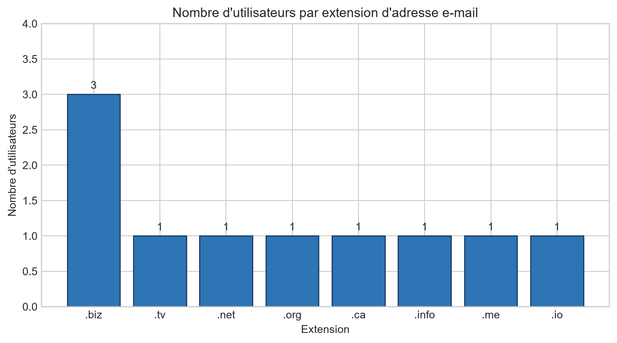
Figure 2 — Répartition des utilisateurs par extension d’adresse e-mail.
Lecture : l’extension .biz domine avec 3 utilisateurs. Les sept autres extensions n’apparaissent qu’une fois chacune ; .net compte 1 utilisateur.
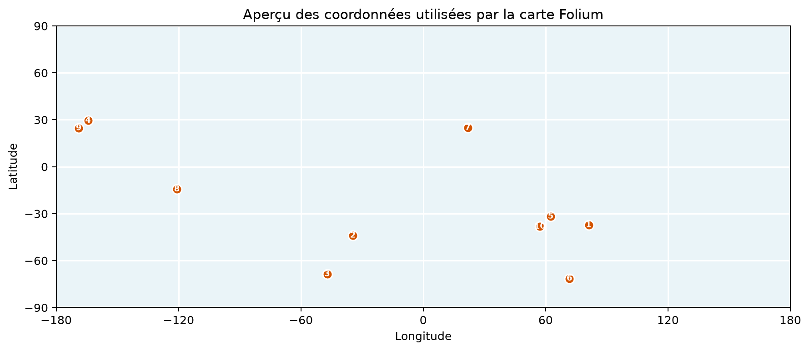
Figure 3 — Aperçu statique des 10 marqueurs de la carte Folium interactive.
Lecture : les coordonnées de démonstration sont très dispersées. Dans map_utilisateurs.html et dans le notebook, chaque marqueur affiche le nom et la ville au survol ou au clic. Ces positions fictives ne représentent pas des domiciles réels.

